- คู่มือการใช้งานสื่อการเรียนรู้โดยใช้เทคโนโลยี Augmented Reality (AR) สามมิติ
ในการจำลองโครงสร้างฐานรากเสาเข็มตอก

คู่มือการใช้งานสื่อการเรียนรู้โดยใช้เทคโนโลยี Augmented Reality (AR) สามมิติ ในการจำลองโครงสร้างฐานรากเสาเข็มตอก

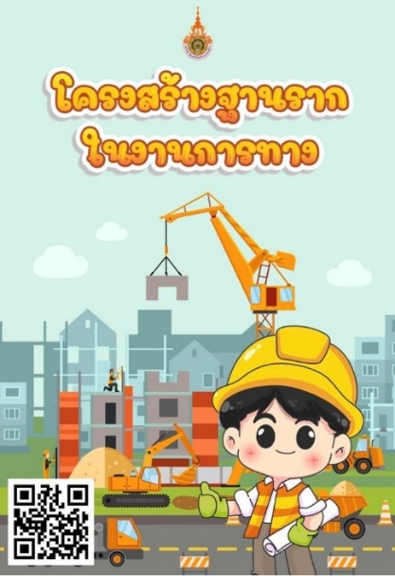

รูปที่ ก.1 แสดงหน้า Marker และ QR Code ของสื่อการเรียนรู้ AR

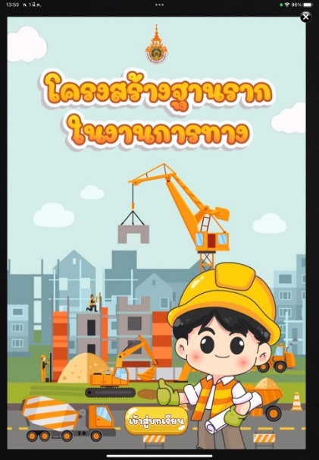

รูปที่ ก.2 แสดงหน้าเข้าสู่บทเรียนของสื่อการเรียนรู้ AR

.........................................................................................................................................................................................................................................................................................................

